Tillsynsbegäran – information om höga naturvärden i avverkningsanmälan A 41406-2023 i Ragunda kommun

Detta dokument behandlar höga naturvärden i avverkningsanmälan A 41406-2023 i Ragunda kommun. Denna avverkningsanmälan inkom 2023-09-05 00:00:00 och omfattar 8,0 ha.

Vi begär härmed att Skogsstyrelsen fattar beslut enligt miljöbalken som säkerställer att skogens höga naturvärden bevaras samt säkerställer att EU-lagstiftning efterlevs och att artskyddsbrott förhindras. Vi önskar även ta del av de ställningstaganden och beslut som myndigheterna meddelar till följd av aktuell avverkningsanmälan och föreningens inlaga (se 34 § förvaltningslagen).

Nedan beskrivs fynd av naturvårdsarter som gjorts i det avverkningsanmälda området. I BILAGA 1 finns artfakta om rödlistade arter.

# Naturvårdsarter

I avverkningsanmälan har följande 9 naturvårdsarter hittats: dvärgbägarlav (NT), grönhjon (NT), lunglav (NT), nordtagging (NT), rosa skärelav (NT), rosenticka (NT), ullticka (NT), vitgrynig nållav (NT) och kornig nållav (S). Av dessa är 8 rödlistade. För rödlistade arter har rödlistekategorin angivits inom parentes. Arter som är signalarter enligt Skogsstyrelsen har markerats med (S).

De påträffade naturvårdsarterna är ett tydligt kvitto på att detta rör sig om en skog med höga naturvärden. I Figur 1 visas en karta över det avverkningsanmälda området, där samtliga fyndplatser för naturvårdsarter som finns registrerade på Artportalen har markerats.

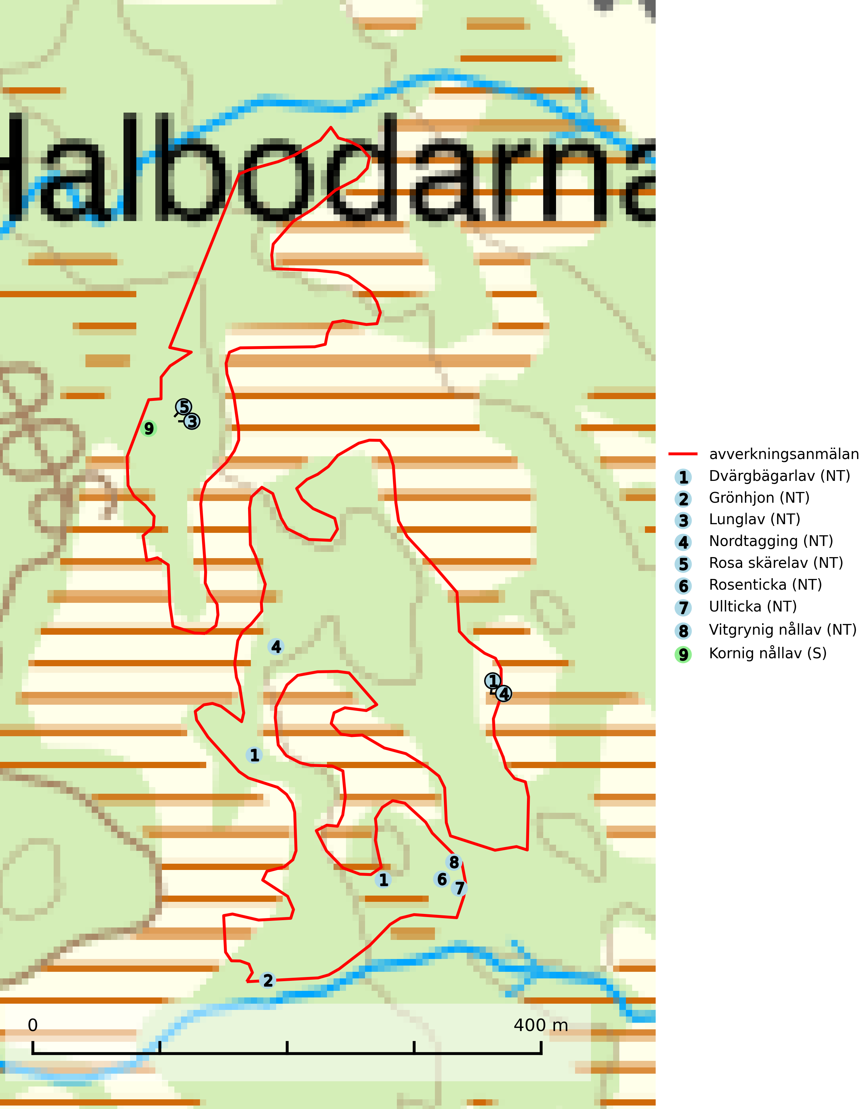

Figur 1. Fyndplatser för naturvårdsarter i det avverkningsanmälda området (röd linje). Markörer utan svart kant är placerade på fyndplatsen. Markörer med svart kant är placerade vid sidan av fyndplatsen och har ett svart streck som visar fyndplatsens exakta position. Kartans mittpunktskoordinat är N 7011993, E 569156 i SWEREF 99 TM.

**Dvärgbägarlav (NT)** förekommer över hela Sverige på gammal hård ved, huvudsakligen på tall men i södra Sverige även på ek. Veden utgörs framförallt av grova stubbar, lågor och grenar. Substratet har blivit sällsyntare och nybildning av substrat sker bara i begränsad omfattning. Arten hotas av att grova lågor blir allt sällsyntare i dagens kulturskogar samt att nybildningen av lämpliga substrat går mycket långsamt. En riklig tillgång på gamla tall- eller eklågor måste säkerställas på artens lokaler (SLU Artdatabanken, 2024; Nitare & Skogsstyrelsen, 2019).

**Grönhjon (NT)** är en skalbagge vars larvutveckling framför allt sker i grovbarkiga grenar (minst 3–5 cm tjocka) på gamla granar, men även i klena stamdelar av barrträd, främst gran, i mindre omfattning tall. Arten är knuten till gamla och gärna glesa granskogar där det finns långsamväxande träd med välutvecklat grenverk. Larverna lever i den skrovliga barken och gör en flera cm bred platt gång som mest liknar en rund håla och är tydligt nedsänkt i vedytan. I kanten av eller mitt på gången finner man en 5 mm bred, oval gång in i grenens ved där arten gör sin puppkammare. Insekten kläcks sedan ut genom samma gång. Främsta hotet är att gamla granar med grova grenar försvinner genom skogsbruk. Äldre granbestånd bör sparas så långt det är möjligt, och inte gallras eller slutavverkas (SLU Artdatabanken, 2024).

**Kornig nållav** förekommer i skuggiga miljöer med hög luftfuktighet och påträffas främst i gamla skogar eller på gamla träd. Den signalerar höga naturvärden och på lokalerna finns ofta flera ovanliga och rödlistade arter (SLU Artdatabanken, 2024; Nitare & Skogsstyrelsen, 2019).

**Lunglav (NT)** är en av vårt lands främsta signalarter som överallt indikerar gamla lövträd, skogsbestånd med höga naturvärden och ekosystem med lång skoglig kontinuitet. Lokalt kan förekomsten vara mycket riklig men den hittas nästan enbart i gamla och ej slutavverkade skogar. Artens samtliga förekomster bör uppmärksammas från naturvårdssynpunkt, då många lokaler även hyser andra ovanliga och rödlistade arter. Rikliga förekomster bör skyddas med biotopskydd, frivilliga avsättningar eller reservat. Det finns ett antal sällsynta lavparasiter som växer på lunglav: lunglavsknapp (VU), skrovelmössing (DD), lunglavshårprick (DD), *Calycina alstrupii* (NA) och *Chalara lobariae* (NA) (SLU Artdatabanken, 2025; SLU Artdatabanken, 2024; Nitare & Skogsstyrelsen, 2019).

**Nordtagging (NT)** växer främst på tallågor av grövre dimensioner och påträffas huvudsakligen i äldre skog som inte kalavverkats. Nordtaggingen missgynnas av att områden med äldre tallskog har minskat starkt. Bekämpning av skogsbränder, samtidigt som skogsbruket omvandlar naturligt glesa tallbestånd till likartade och betydligt tätare bestånd, har missgynnat arten. Bristen på gamla tallågor utgör på sikt ett allvarligt hot och återskapandet av lämpliga biotoper tar mycket lång tid. Områden med olikåldriga bestånd av tall och med stort inslag av äldre träd bör undantas från skoglig produktion (SLU Artdatabanken, 2024).

**Rosa skärelav (NT)** är en sällsynt skorplav som är spridd från Skåne till Lule Lappmark. I södra Sverige förekommer den i trädbärande marker med lång trädkontinuitet, framför allt på ek och i norra Sverige förekommer den i kontinuitetsskog med hög luftfuktighet, främst på sälg. Särskilt rika lokaler med rosa skärelav måste skyddas. Alla skogar med arten bör undantas från slutavverkning (SLU Artdatabanken, 2024; Nitare & Skogsstyrelsen, 2019).

**Rosenticka (NT)**, rödlistad som nära hotad, ingår i en karaktäristisk association av vedsvampar som växer på gamla, grova granlågor i urskogsartade barrskogar. Den är placerad i toppen av Skogsstyrelsens värdepyramid för bedömning av skog med höga naturvärden och indikerar ett granskogsekosystem med långvarig kontinuitet av grova lågor. Artens beroende av grova granlågor innebär att alla skogsskötselåtgärder på eller i omedelbar närhet av lokalerna utgör ett hot på lång sikt. Det är angeläget att populationerna inte ytterligare glesas ut och ett tillräckligt antal områden där arten nu finns måste sparas för framtiden (Nitare & Skogsstyrelsen, 2019; SLU Artdatabanken, 2024).

**Ullticka (NT)** är knuten till restbestånd av barrnaturskog och förekommer med ett tydligt optimum i orörda eller måttligt påverkade gamla granskogar där det föreligger viss kontinuitet av grov död ved. Ullticka är en bra signalart inom hela sitt utbredningsområde och i södra Sverige är den sällsynt och en god signalart för skyddsvärda granskogsmiljöer. Den hotas av avverkning och fragmentering av naturskog och äldre granskog med lång trädkontinuitet. På ullticka kan ibland ulltickeporing (VU) påträffas - det är en sällsynt ticka som nyligen delats upp i tre olika arter: *Skeletocutis brevispora* (ulltickeporing)*, Skeletocutis delicata och Skeletocutis exilis*. De två sistnämnda arterna står för närvarande (2020) som ej bedömda i rödlistan (SLU Artdatabanken, 2024; Nitare & Skogsstyrelsen, 2019; Miettinen & Niemelä, 2018).

**Vitgrynig nållav (NT)** växer nästan uteslutande på bark av gamla, senvuxna granar i skuggiga lägen med hög och jämn luftfuktighet. Den vanligaste naturtypen för arten är kontinuitetsskogar på frisk mark men den finns också i sumpgranskogar. På lång sikt utgör avverkningar av olikåldriga granskogar av naturskogskaraktär ett allvarligt hot mot arten och skogsbruksåtgärder på eller i närheten av växtplatserna bör undvikas. Naturskogsartade, fuktiga granskogar med förekomster av arten signalerar höga biologiska värden och bör bevaras (SLU Artdatabanken, 2024; Nitare & Skogsstyrelsen, 2019).

BILAGA 1 – Rödlistade arter

# Lunglav – ekologi samt krav på livsmiljön

Lunglav (NT) är en av vårt lands främsta signalarter som överallt indikerar gamla lövträd, skogsbestånd med höga naturvärden och ekosystem med lång skoglig kontinuitet. Lokalt kan förekomsten vara mycket riklig men den hittas nästan enbart i gamla och ej slutavverkade skogar. Artens samtliga förekomster bör uppmärksammas från naturvårdssynpunkt, då många lokaler även hyser andra ovanliga och rödlistade arter. Rikliga förekomster bör skyddas med biotopskydd, frivilliga avsättningar eller reservat (SLU Artdatabanken, 2024; Nitare & Skogsstyrelsen, 2019).

På lunglav kan man sällsynt finna små svarta skivlika bildningar som liknar apothecier men som är en parasitisk svamp, Lunglavsknapp *Plectocarpon lichenum* (VU). Det finns ytterligare ett antal parasiter vilka bara förekommer på lunglav: Skrovelmössing *Dactylospora lobariella* (rödlistad som Kunskapsbrist DD) och Lunglavshårprick *Niesslia lobariae* (rödlistad som Kunskapsbrist DD). Skrovelmössing (DD) har små svarta apothecier och bruna, 1-septerade sporer och Lunglavshårprick (DD) har brunhåriga perithecier och färglösa, 1-septerade sporer. Nyligen har ytterligare två lavparasiter påträffats i Sverige som växer på lunglav: *Calycina alstrupii* (NA) och *Chalara lobariae* (NA) (SLU Artdatabanken, 2025; SLU Artdatabanken, 2024; Nitare & Skogsstyrelsen, 2019).

## Referenser – lunglav

Nitare, J. och Skogsstyrelsen, 2019. *Skyddsvärd skog – Naturvårdsarter och andra kriterier för naturvärdesbedömning.* Skogsstyrelsen.

SLU Artdatabanken, 2024. *Artfaktablad. Naturvård – artfakta.* SLU Artdatabanken, Uppsala.

SLU Artdatabanken, 2025. *Över 20 nya lavparasiter för Sverige.* https://www.slu.se/artdatabanken/arter-och-natur/artiklar/over-20-nya-lavparasiter-for-sverige/